Министерство образования Республики Беларусь

Учреждение образования
«Белорусский государственный университет
информатики и радиоэлектроники»

Факультет информационных технологий и управления

Кафедра интеллектуальных информационных технологий

ЛАБОРАТОРНАЯ РАБОТА 5
по МПБЗДиИИПС

Выполнил: студент 521703 гр.
Сидоров И.С.

Проверила: Лемешева Т.Л.

Минск 2007
Лабораторная работа №5: «Доступ к реляционным базам данных из внешних приложений»
Задание
Разработать java-приложение, реализующее доступ к реляционной базе данных, созданной в лабораторной работе №1. Интерфейс между пользователем и сервером баз данных реализовать в виде сервлета или JSP (JavaServer Pages). Каждая страница должна отображать данные в виде таблицы, а также следующие команды: просмотр существующих таблиц (select), удаление записей (delete), добавление записей (insert), модификация записей (update).
Вариант 2:
База данных преподавателей университета
Выполнение:

Построим диаграмму сущность связь.
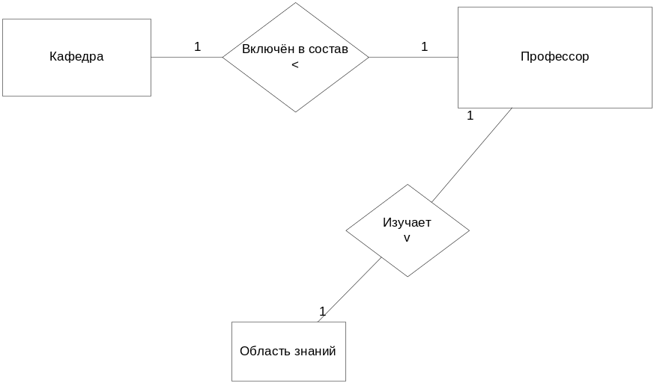

Построим диаграмму классов для выбранной области.
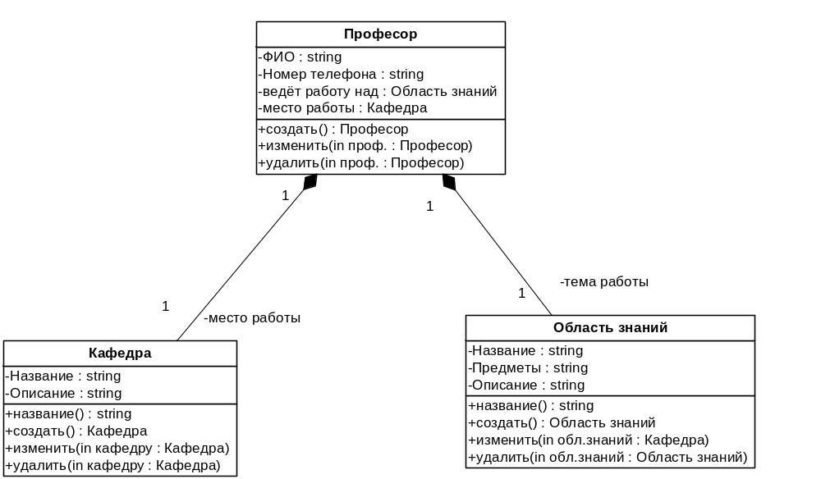

Построим диаграмму прецедентов.
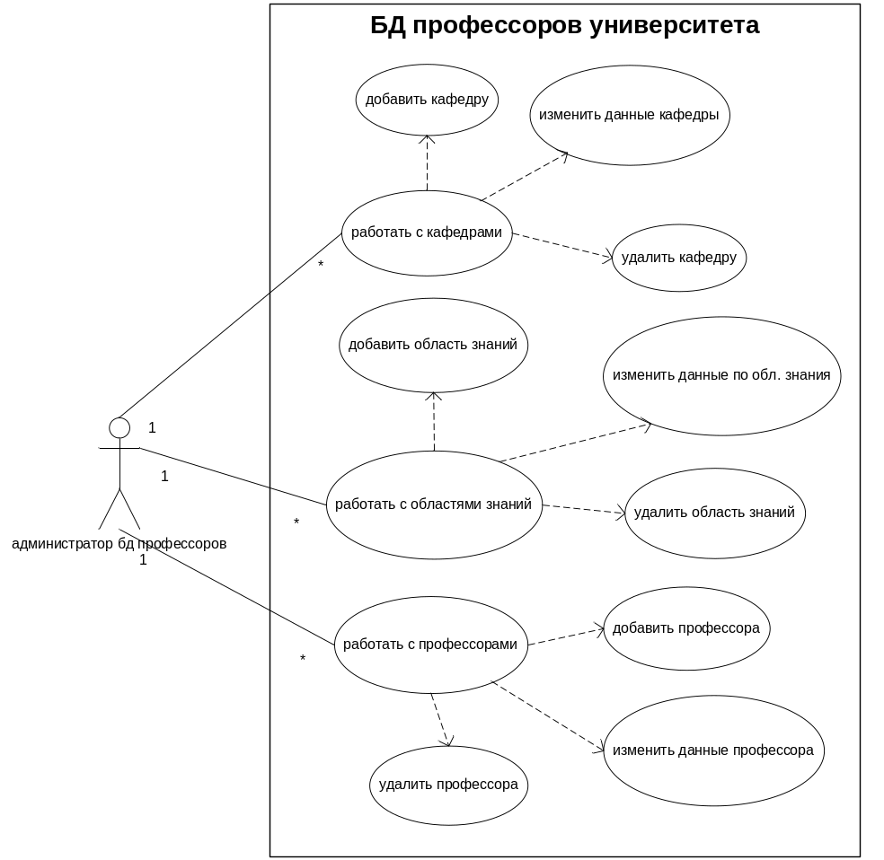

Диаграмма последовательности работы.
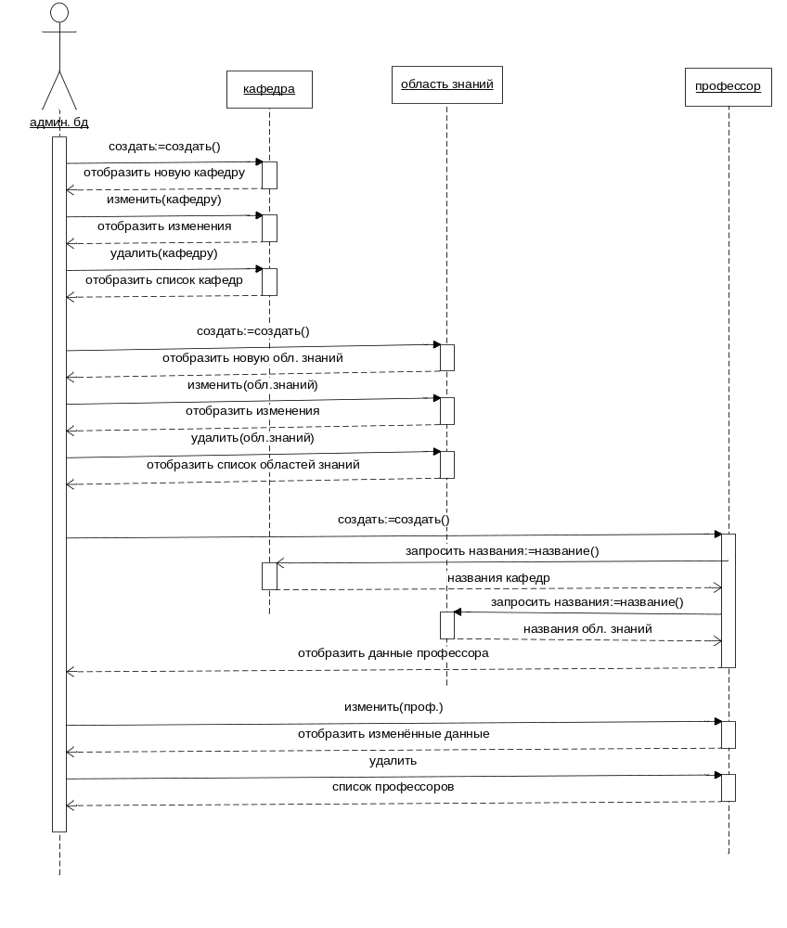
Выполнение лабораторной работы.

Контрольные вопросы:
- Приведите последовательность команд для создания пользователя для MySQL-сервера.
- Какой командой прописывается пользователь в базу данных MySQL с определенными правами?
- Какая команда сервера MySQL позволяет загрузить на выполнение файл с sql-скриптом?
- Какая функция класса DriverManager загружает JDBC-драйвер в JVM?
- Для чего предназначены следующие функции:
Class.forName("org.gjt.mm.mysql.Driver", newInstance());
DriverManager.registerDriver(new org.gjt.mm.mysql.Driver());
- Следующая функция создает подключение к базе данных.
Connection c = DriverManager.getConnection(DBUrl);

Из каких компонентов состоит передаваемый параметр DBUrl?

